上海办公室打印机IP地址

1. 605/607打印机ip: 192.168.100.010
型号：HP Color LaserJet Pro MFP M277dw

2. 707打印机ip: 192.168.100.011
型号：HP PageWide Pro 577 MFP

3. 708A打印机ip:192.168.100.013
型号：HP LaserJet Pro MFP M128fw

打印机连接操作说明

Windows
1、点击：设置
2、选择：设备

3、选择：打印机和扫描仪
4、点击：添加打印机或扫描仪，等待一小会儿
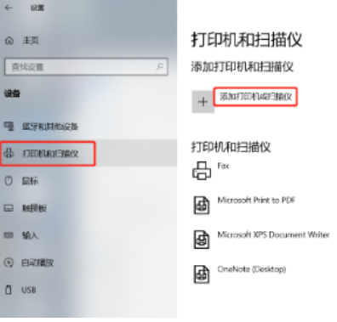

5、选择：我需要的打印机不在列表中
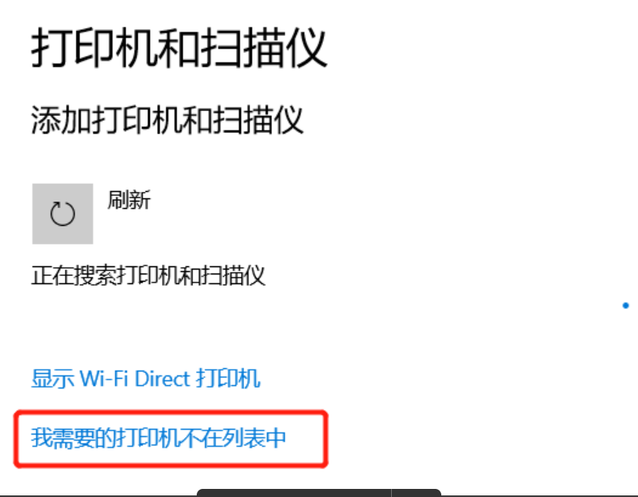
6、在添加打印机页面中选择：使用TCP/IP地址或主机名添加打印机，然后点击：下一步
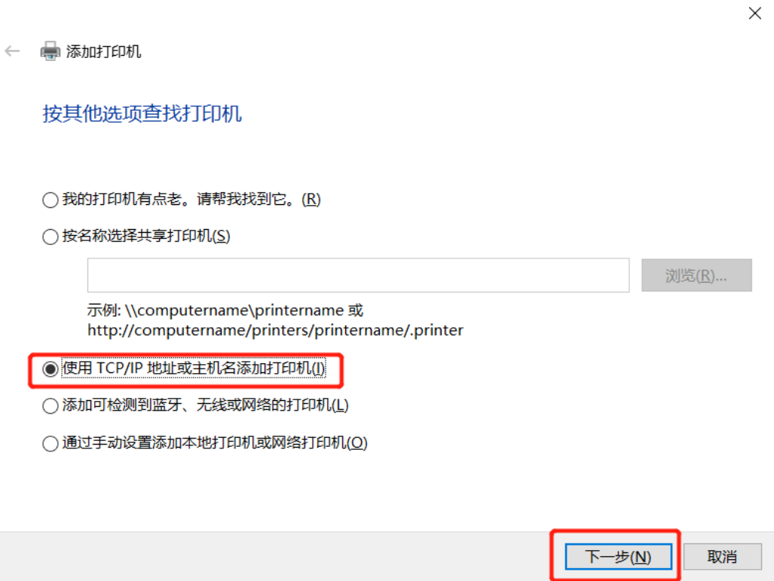

7、输入当前打印机的IP地址，然后点击：下一步
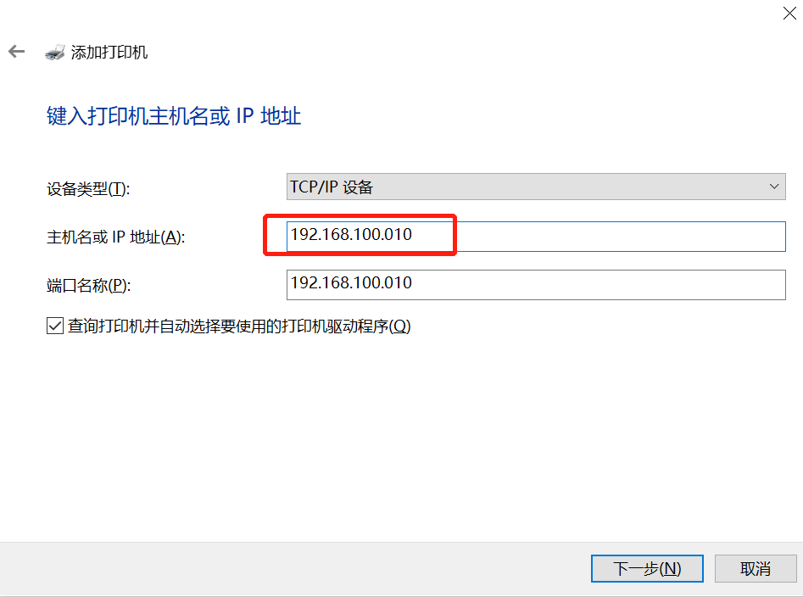
8、连接成功会显示打印机名称，然后点击：下一步
注：为了自己区分 可以修改打印机名称（如：Convertlab-707）
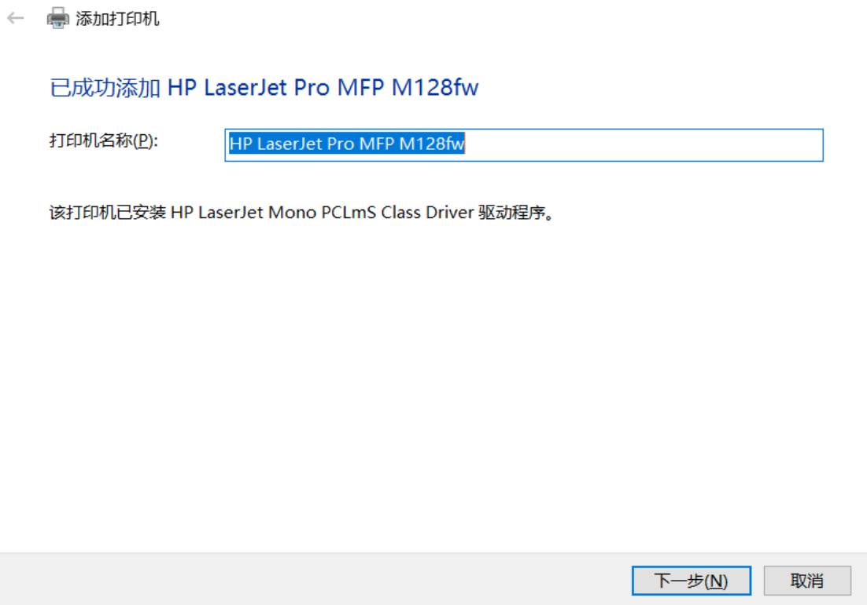

9、此时已经成功添加打印机，点击:完成
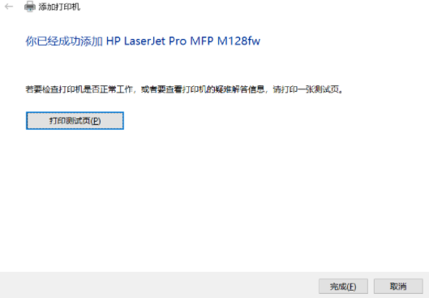

Mac
1、打开--->系统偏好设置
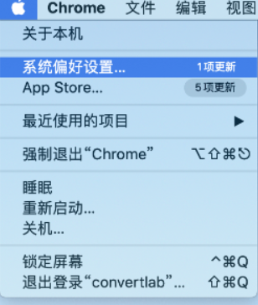
2、选择--->打印机与扫描仪
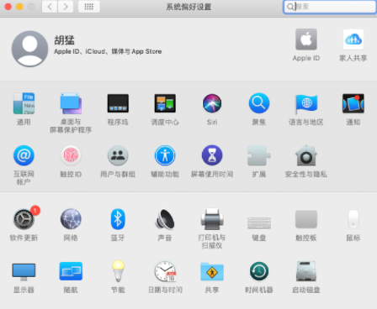
3、选择“+”，添加打印机
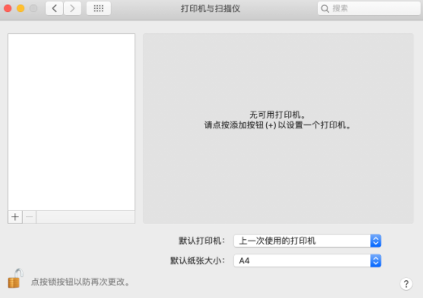

4、添加当前打印机IP及相关设置

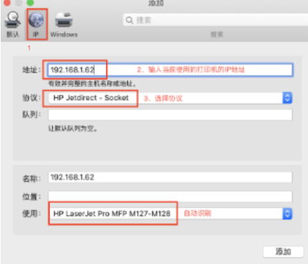
设置完成，点击添加
6、系统正在设置，过程需要等待几分钟；第一次设置会安装hp打印机相关驱动软件，请耐心等待几分钟
7、设置完成后当前打印机会显示在打印机列表里
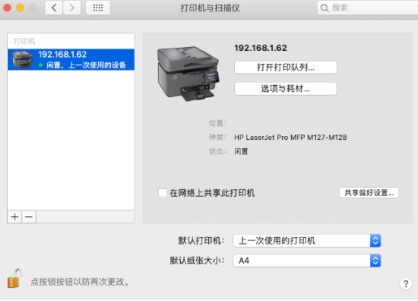
完毕！

